MANUAL DE USUARIO
Sistema de Evaluación de Desempeño Digital

CORPORACIÓN BEL
« Rumbo a la transformación digital »
Elaborado por:
Gerencia de Transformación Digital
Versión del Sistema: 2.1.0
Fecha de Emisión: Junio, 2026

1. Introducción al Sistema
Bienvenido al Sistema de Evaluación de Desempeño de la Corporación BEL. Esta plataforma ha sido diseñada por la Gerencia de Transformación Digital para modernizar, agilizar y transparentar los procesos de valoración del talento dentro de la organización.
El objetivo de esta herramienta es permitir a los supervisores evaluar periódicamente las competencias, conductas y resultados del personal bajo su cargo, generando información en tiempo real para la toma de decisiones estratégicas, planes de capacitación y reconocimiento del desempeño sobresaliente.

Roles en el Sistema
El sistema cuenta con dos niveles de acceso diferenciados:
- Usuario (Supervisor): Permite evaluar a los trabajadores asignados bajo su supervisión directa, visualizar indicadores generales del equipo y generar reportes individuales e históricos de sus subordinados.
- Administrador: Acceso completo al Panel Administrativo para gestionar la base de datos de trabajadores (crear, editar, eliminar), configurar las competencias y aspectos a evaluar, y realizar el cierre definitivo de evaluaciones para evitar modificaciones posteriores.

2. Acceso e Inicio de Sesión
Para ingresar al sistema, abra su navegador web preferido e introduzca la dirección URL del portal proporcionada por el departamento de sistemas.

Formulario de Autenticación
En la pantalla de inicio de sesión se le solicitarán las siguientes credenciales:
- Usuario o Cédula: Escriba su nombre de usuario asignado o su número de cédula de identidad sin puntos ni espacios.
- Contraseña: Escriba su contraseña secreta. Recuerde mantenerla resguardada para proteger la confidencialidad de las evaluaciones.
- Recordarme en este dispositivo: Al marcar esta casilla, su sesión permanecerá activa en el navegador, evitando tener que iniciar sesión cada vez que acceda al portal (no recomendado en equipos de uso público).
Haga clic en el botón Iniciar Sesión para acceder al panel principal.
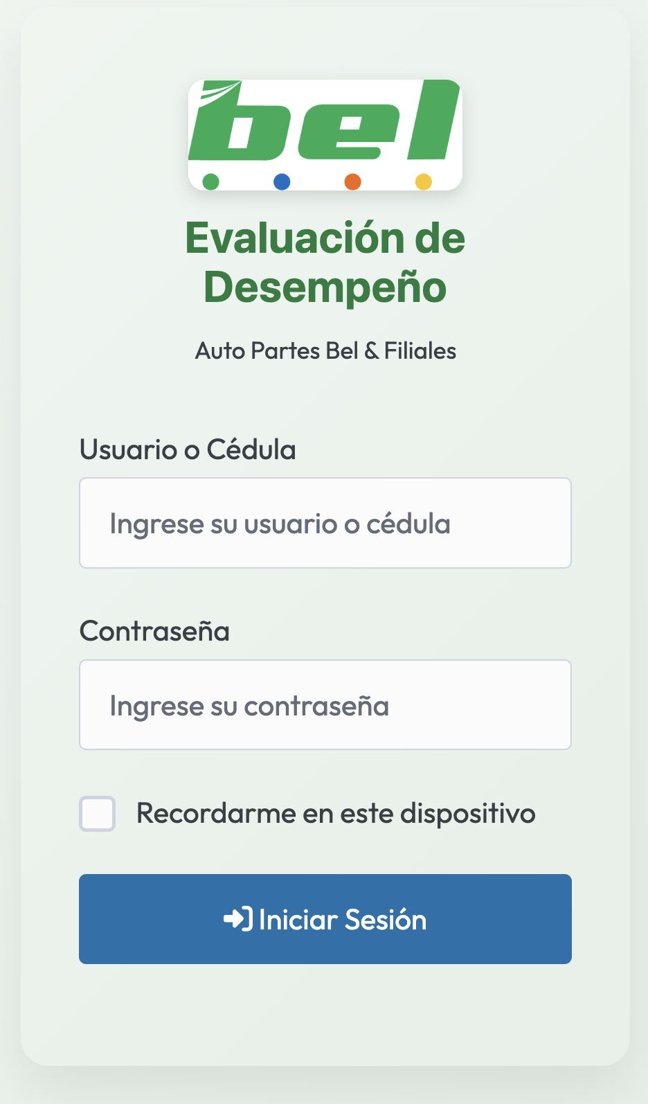

Cerrar Sesión y Salir
Cuando haya terminado de operar en el sistema, por motivos de seguridad, haga clic en el botón Salir (icono de puerta de salida) ubicado en la esquina superior derecha del encabezado. Esto invalidará su sesión activa y lo redirigirá a la pantalla de login.


Cambio de Contraseña
Si desea modificar su clave de acceso:
- 1. Diríjase a la barra lateral izquierda (Sidebar).
- 2. En el pie de la barra lateral, al lado de su nombre y rol, haga clic en el botón con el icono de la llave (🔑).
- 3. En la ventana emergente, escriba su nueva contraseña y confírmela escribiéndola nuevamente. Luego presione Guardar Contraseña.
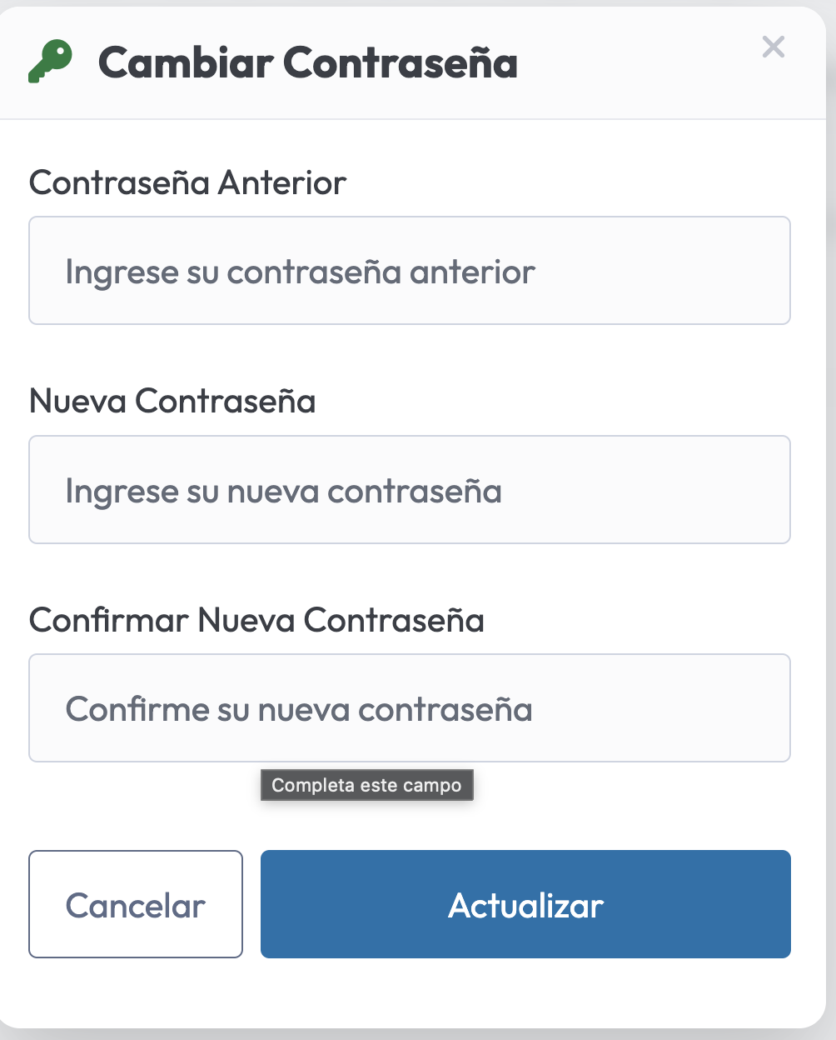

3. Módulo de Evaluaciones (Personal a Cargo)
Este módulo representa la funcionalidad principal para los supervisores. Permite registrar las calificaciones periódicas del personal que depende jerárquicamente de usted.

Selección del Trabajador
Al ingresar a la sección de Evaluaciones en el menú lateral, verá una tabla titulada Personal a su Cargo. En ella se listan exclusivamente los trabajadores que han sido asociados a usted como supervisor en la base de datos.
La tabla muestra la ficha, cédula, nombre completo, departamento y cargo de cada colaborador. A la derecha, en la columna de acciones, encontrará el botón para iniciar el proceso de evaluación.
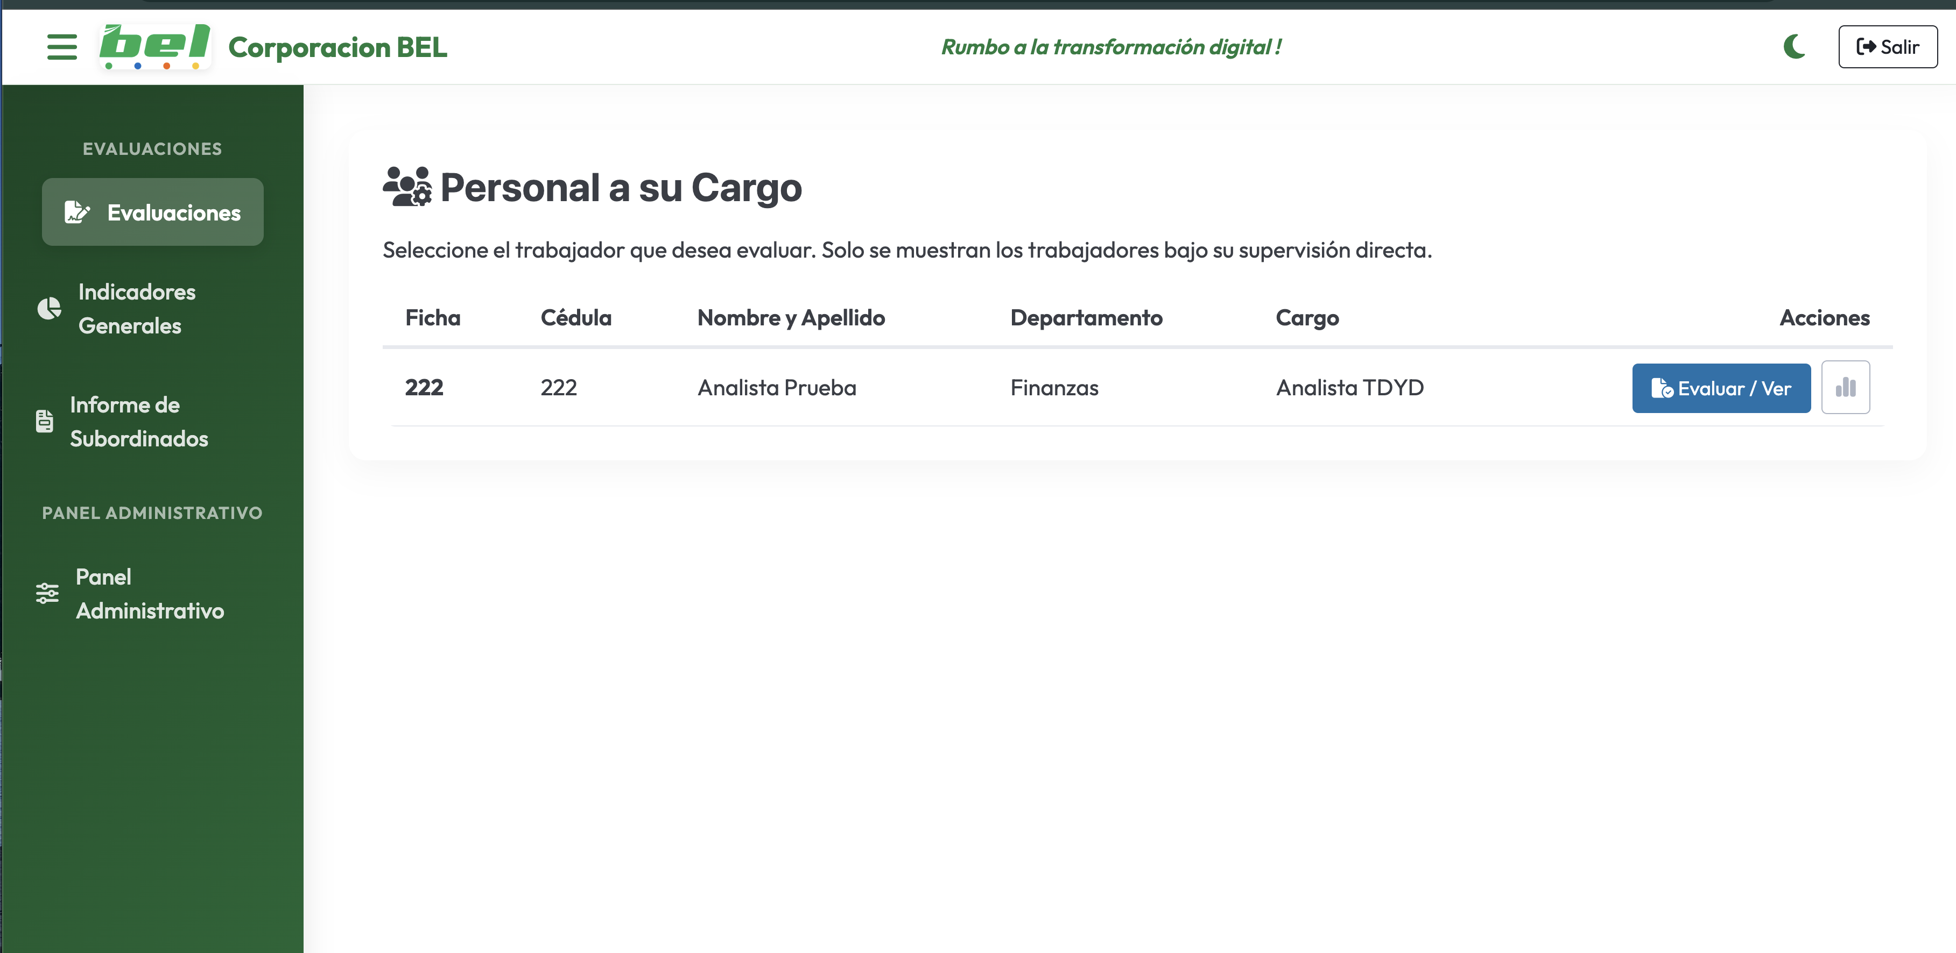

El Formulario de Evaluación
Al presionar el botón de evaluación, la tabla se ocultará y se desplegará el formulario dinámico. Siga los pasos descritos a continuación:
- Fecha de Evaluación: Seleccione la fecha correspondiente al periodo evaluado. El sistema valida de forma automática que no exista otra evaluación para ese mismo trabajador en la misma fecha, garantizando la consistencia de los registros históricos.
- Estado del Registro: Por defecto, la evaluación se guarda con estado Abierta (Editable), lo que le permite regresar al formulario más adelante y modificar cualquier respuesta si es necesario.
- Calificación de Criterios (Competencias y Aspectos): El formulario cargará de forma dinámica las Competencias (categorías generales) y los Aspectos (preguntas o conductas específicas) definidos por los administradores. Los tipos de respuesta que deberá responder varían según el aspecto:
- Rango de 1 al 4 (Numérico): Representa una escala de desempeño donde:
Valor / Calificación | Significado de la Valoración
4 | Siempre cumple con la característica señalada.
3 | Frecuentemente cumple con la característica señalada
2 | Ocasionalmente cumple con la característica señalada.
1 | Casi Nunca cumple con la característica señalada.

- Sí / No (Radio buttons): Utilizado para aspectos binarios (cumple o no cumple con un requisito normativo o de seguridad).
- Texto Abierto: Un campo libre donde escribir observaciones, comentarios cualitativos, fortalezas o áreas de oportunidad del evaluado.
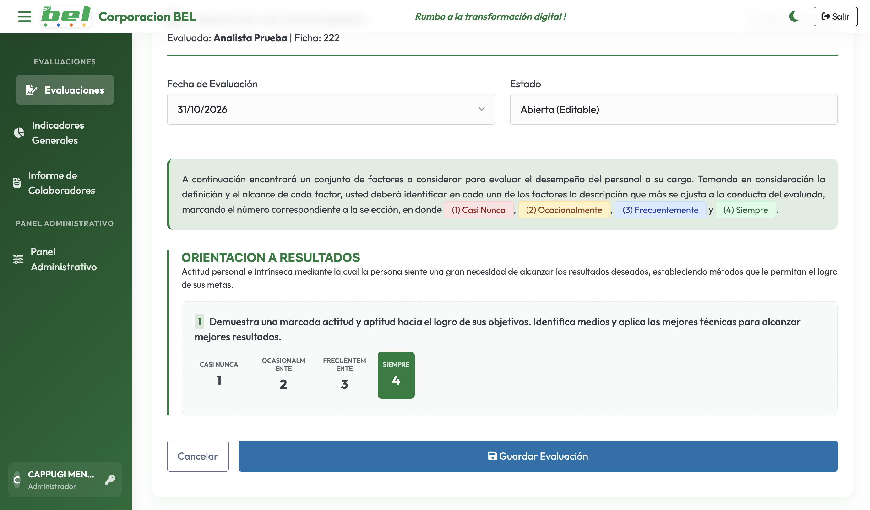

Cada aspecto numérico tiene asociada una Ponderación (%) que indica el peso de esa conducta sobre el total de la competencia, lo que permite calcular puntajes finales exactos.

Guardar o Cancelar la Evaluación
Una vez que haya completado todos los campos, presione el botón Guardar Evaluación (icono de disquete) en la parte inferior. Si desea descartar los cambios o volver sin guardar, presione Cancelar o Volver a la Lista.
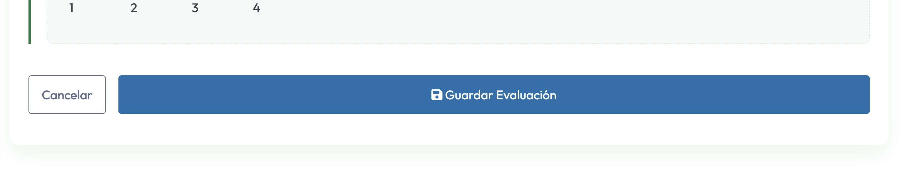

4. Módulo de Indicadores Generales (Dashboard)
El módulo de Indicadores Generales funciona como un panel de control interactivo que recopila y consolida la información de desempeño de todo el personal en tiempo real. Está diseñado para ofrecer una visualización de alto nivel a los gerentes y supervisores.

Tarjetas de Estadísticas Clave
En la parte superior del panel se muestran cuatro tarjetas de métricas fundamentales:
- Trabajadores Totales: Cantidad total de colaboradores registrados en el sistema bajo el alcance del usuario logueado.
- Evaluaciones Hechas: Número total de evaluaciones registradas (independientemente de si están abiertas o cerradas).
- Calificación Promedio: El promedio global ponderado de todas las evaluaciones, expresado en la escala de 1.0 a 4.0.
- Personal Evaluado (%): Tasa de participación. Muestra el porcentaje de trabajadores que ya cuentan con al menos una evaluación realizada frente al total del personal.

Promedio por Competencia y Estados
El dashboard se complementa con dos secciones detalladas:
- Promedio por Competencia: Una lista de todas las competencias activas (ej. Liderazgo, Productividad, Responsabilidad) con barras de progreso horizontales que reflejan gráficamente su promedio consolidado. Esto permite identificar rápidamente qué competencias están más desarrolladas en el equipo y cuáles requieren capacitación.
- Estado de las Evaluaciones: Muestra el balance entre evaluaciones en estado Abierto (Editables) e evaluaciones en estado Cerrado (Historial), junto con el conteo acumulativo de todos los aspectos individuales respondidos.
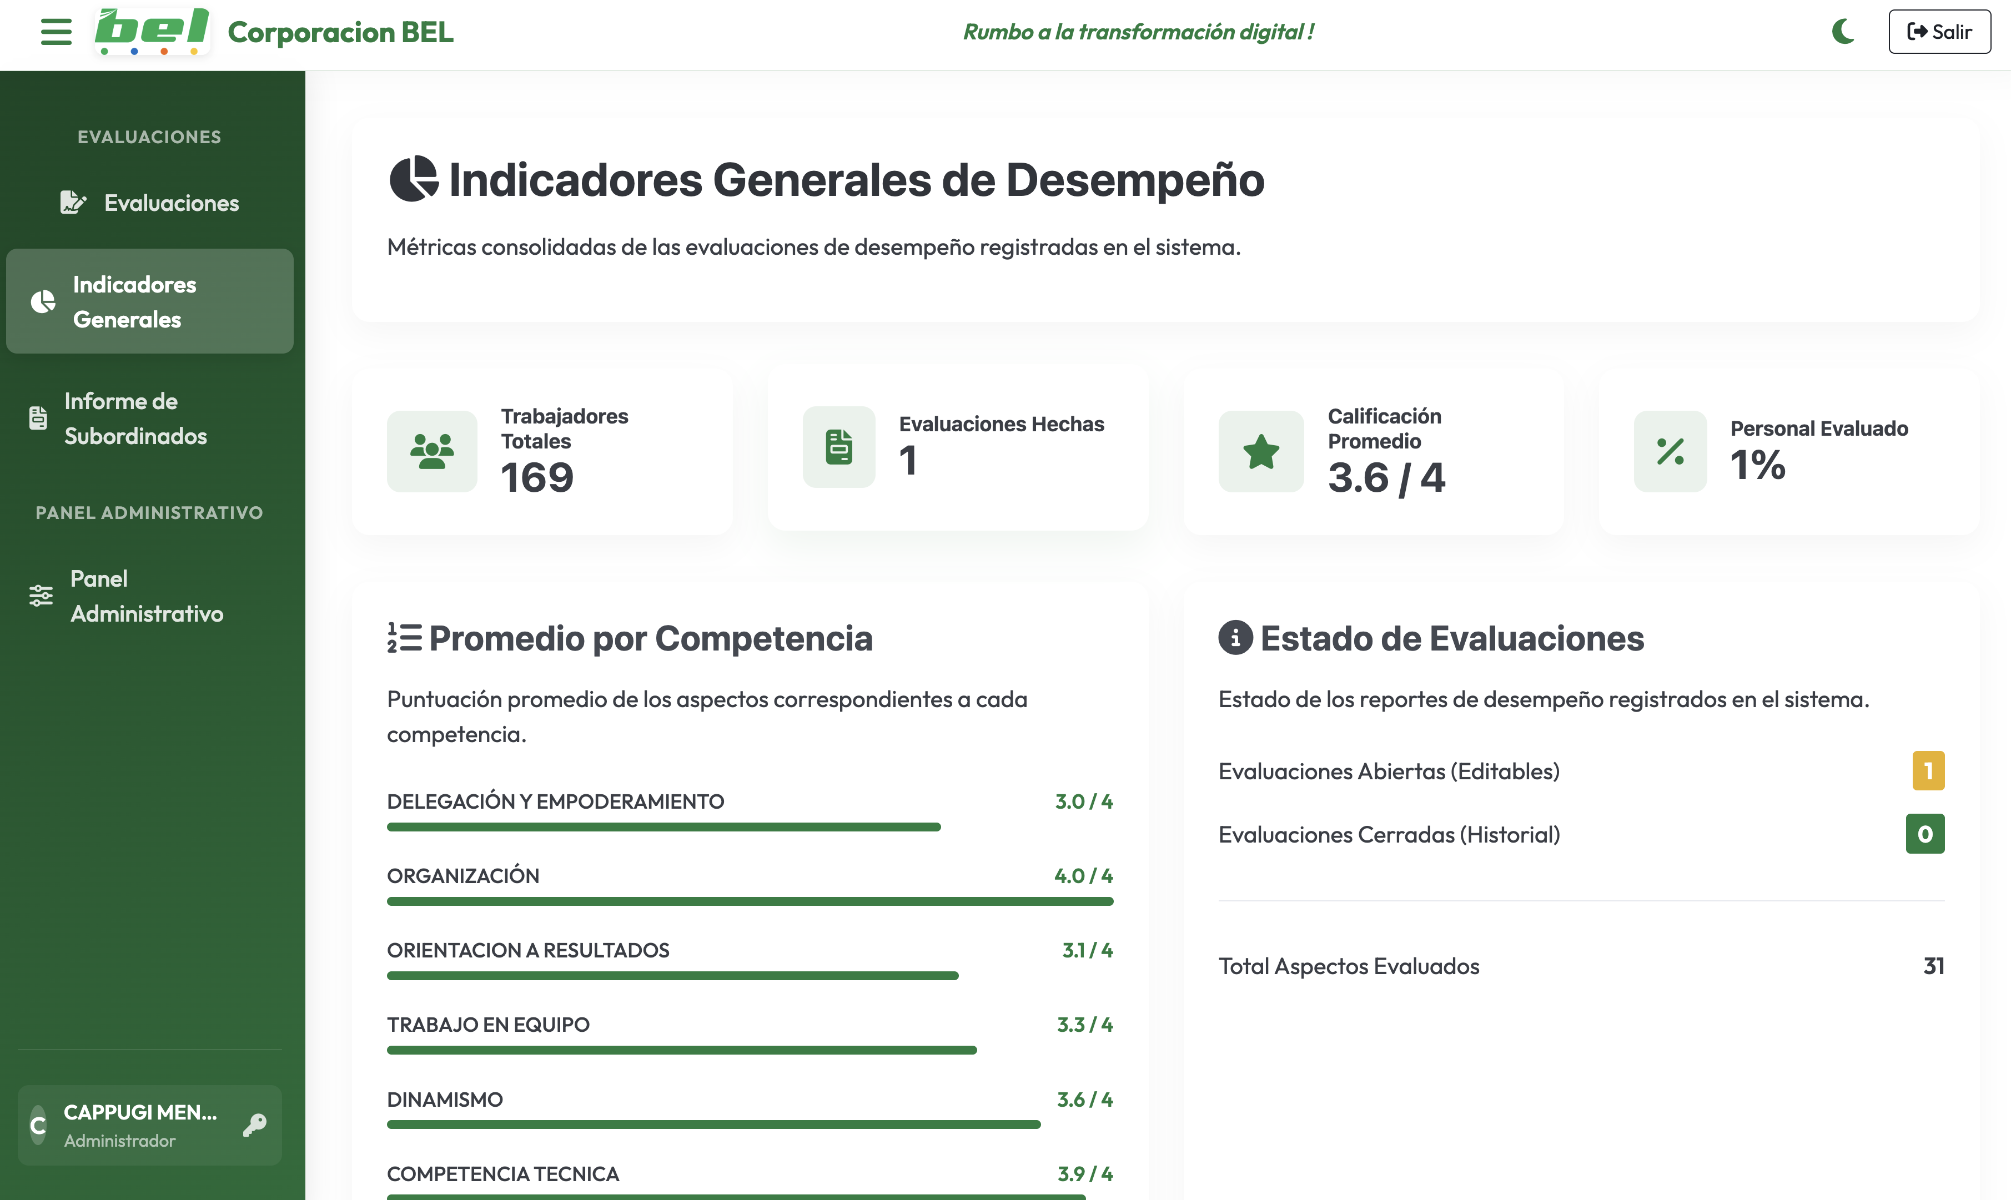

5. Módulo de Informe de Colaboradores
El módulo de Informe de Colaboradores permite generar reportes detallados del rendimiento individual y grupal. Este módulo está optimizado para imprimir en papel o guardar en formato PDF directamente desde el navegador.

Filtros de Búsqueda
En la tarjeta de control superior, el supervisor dispone de filtros dinámicos:
- Seleccionar Colaborador: Permite filtrar para ver la ficha detallada de un trabajador específico o seleccionar Todos los Trabajadores para generar un informe consolidado del equipo.
- Fecha Desde y Fecha Hasta: Filtro de fechas para delimitar el análisis a un periodo específico (por ejemplo, evaluaciones realizadas únicamente en el primer trimestre del año).

Estructura del Informe Individual
Por cada trabajador seleccionado, el informe genera una ficha técnica que incluye:
- Datos de Identificación: Nombre, Ficha, Cédula, Empresa, Cargo y Departamento.
- Indicadores Clave (KPIs): Total de evaluaciones recibidas, Promedio general ponderado y el porcentaje global de efectividad (donde un promedio de 4.0 representa el 100% de efectividad).
- Tabla Resumen de Competencias: Muestra el promedio de efectividad desglosado para cada una de las competencias evaluadas.
- Gráfico de Desempeño: El sistema genera automáticamente un gráfico de tipo Radar (Telaraña) si se evalúan 3 o más competencias, o un gráfico de Barras si son 1 o 2. Esto provee una firma visual inmediata del perfil de competencias del trabajador.
- Historial Detallado de Evaluaciones: Un desglose cronológico de cada evaluación realizada. Para cada una, se lista en una tabla:
- La competencia y el aspecto específico evaluado.
- La respuesta registrada (valor numérico del 1 al 4 o respuesta Sí/No).
- El peso ponderado calculado para ese aspecto y la efectividad porcentual global de la evaluación.
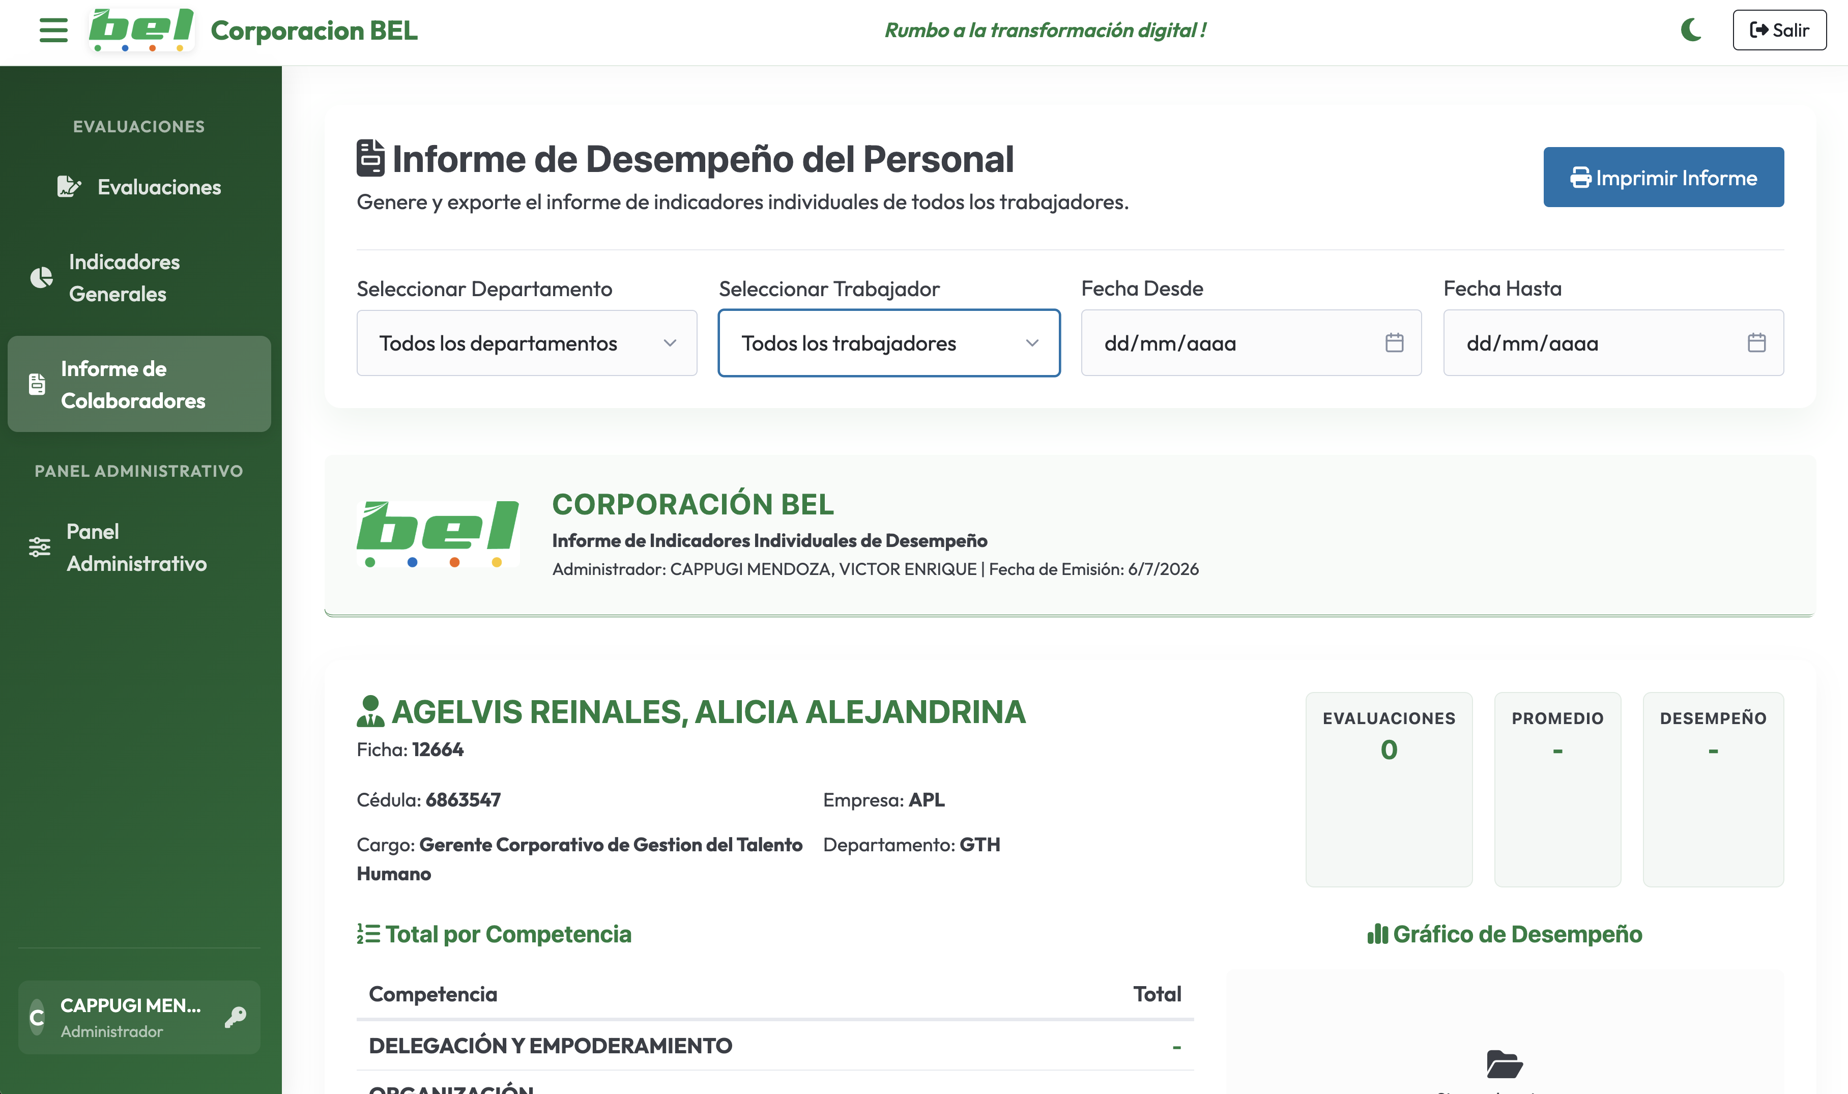

Informe Resumen del Departamento
Al final del reporte (o cuando se filtra por "Todos"), se genera un Informe Resumen del Departamento que actúa como consolidado del equipo:
- Efectividad del Equipo: Porcentaje consolidado de efectividad de todos los trabajadores bajo supervisión.
- Tabla Comparativa de Desempeño: Una tabla resumen con el nombre, ficha, número de evaluaciones, promedio y nivel cualitativo de desempeño de cada integrante.
- Distribución de Niveles de Desempeño: Clasificación del personal en 4 rangos:
- Excelente (Sobresaliente): Promedios de 3.6 a 4.0.
- Bueno (Cumple expectativas): Promedios de 3.0 a 3.5.
- Regular (Requiere tutoría): Promedios de 2.2 a 2.9.
- Deficiente (Bajo desempeño): Promedios por debajo de 2.2.

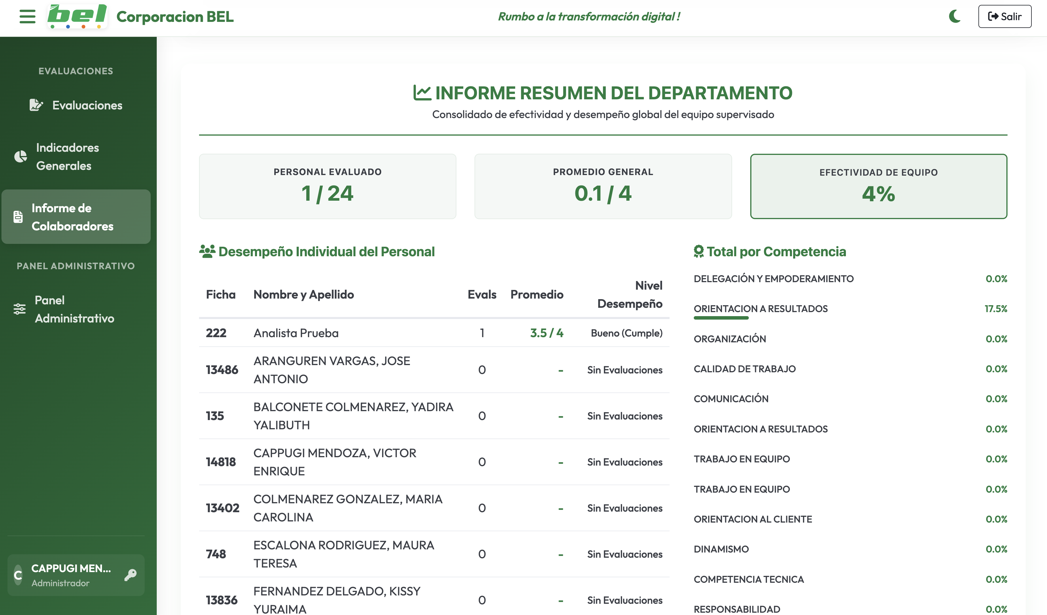

Impresión y Exportación
Para exportar o imprimir, haga clic en el botón Imprimir Informe. El sistema activará estilos CSS especiales de impresión que ocultan automáticamente los menús, barras de herramientas y botones, dejando únicamente las fichas y tablas con formato limpio apto para impresión física o para guardar como PDF.

6. Panel Administrativo (Configuración y Control)
El Panel Administrativo está disponible únicamente para usuarios con rol Administrador. En esta sección se parametrizan las reglas de negocio, el catálogo del personal y el control de los cierres de periodos.
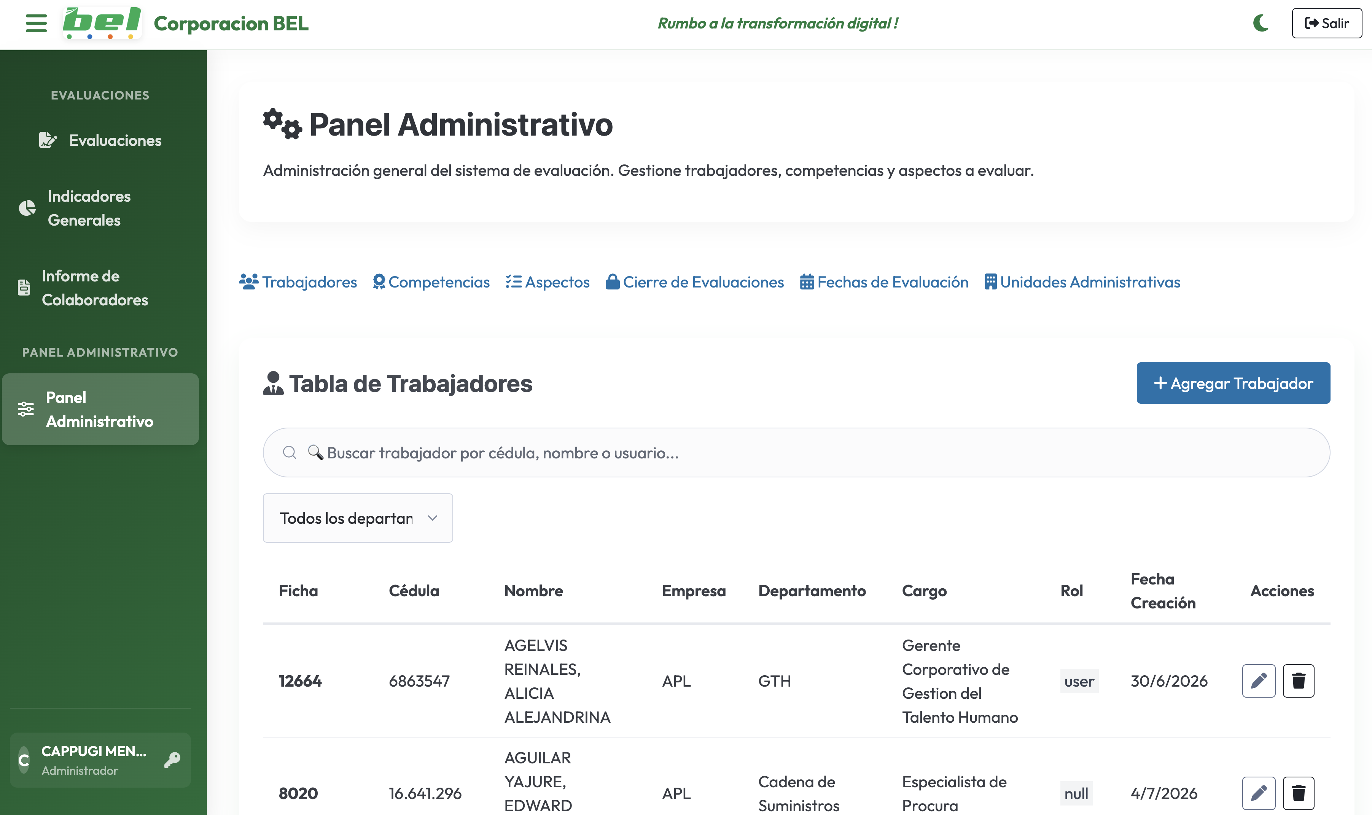

Pestaña 1: Trabajadores (Gestión de Personal)
Permite administrar el catálogo de trabajadores y sus accesos al sistema.
- Búsqueda y Paginación: Dispone de una barra de búsqueda que filtra en tiempo real por cédula, nombre o usuario, y controles de paginación para navegar por listas extensas.
- Filtro por Departamento
- Agregar/Editar Trabajador: Al presionar Agregar Trabajador, se abre un modal con los siguientes campos obligatorios:
Campo | Descripción e Instrucciones de Llenado
Ficha | Identificador único interno de nómina.
Cédula | Documento de identidad oficial del trabajador.
Nombre Completo | Nombres y apellidos completos del trabajador.
Empresa | Nombre de la empresa perteneciente a la corporación.
Departamento | Área funcional a la que pertenece.
Cargo | Puesto que ocupa el trabajador.
Supervisor | Menú desplegable para asignar su supervisor directo. Esta relación define quién podrá evaluar al trabajador en su respectiva cuenta.
Usuario | Nombre de usuario para acceder al sistema (opcional si es evaluado, requerido si es supervisor o admin).
Rol en el Sistema | Define si es Usuario (solo evalúa a su cargo) o Administrador (acceso completo).
Contraseña | Clave de acceso inicial para la cuenta.

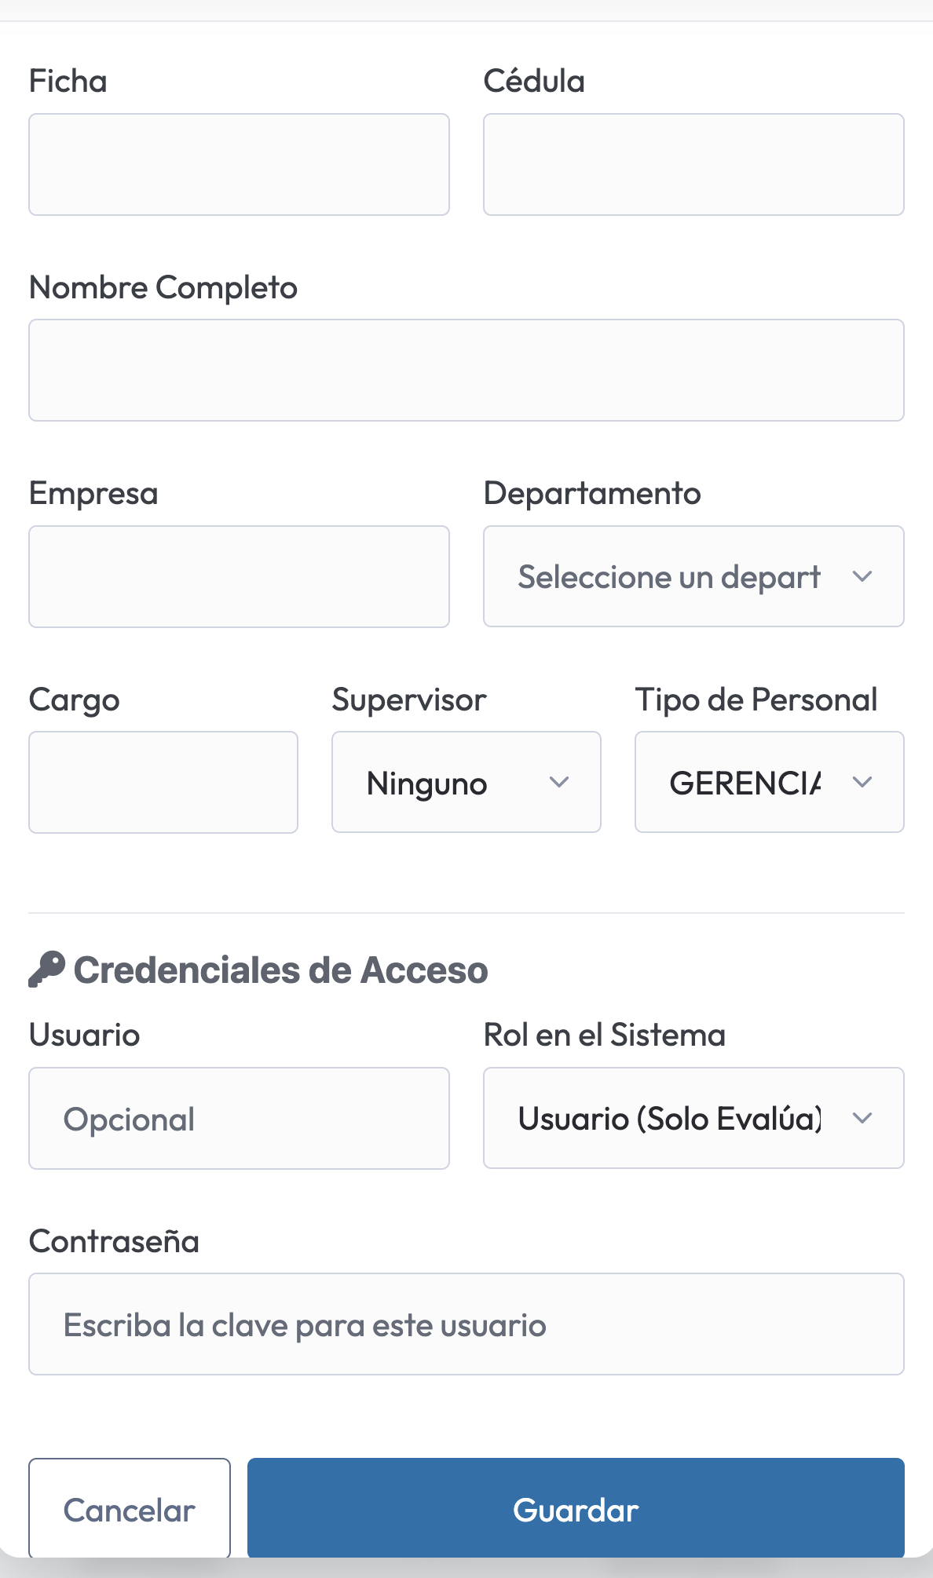
Obs: Si el tipo de Personal se marca como “GERENCIAL” se pedirá usuario y clave, en caso contrario no será usuario del sistema, solo recibirá la evaluación y no tendrá usuario ni clave.

Pestaña 2: Competencias (Categorías)
Las competencias representan los grandes bloques de evaluación (ej. Adaptación al Cambio, Calidad de Trabajo).
- Título de la Competencia: Identificador corto y en mayúsculas.
- Descripción / Aspecto General: Detalle explicativo de lo que se pretende medir en este bloque.
- Orden de Visualización: Número entero que define la posición en la que aparecerá esta competencia en el formulario y los reportes.
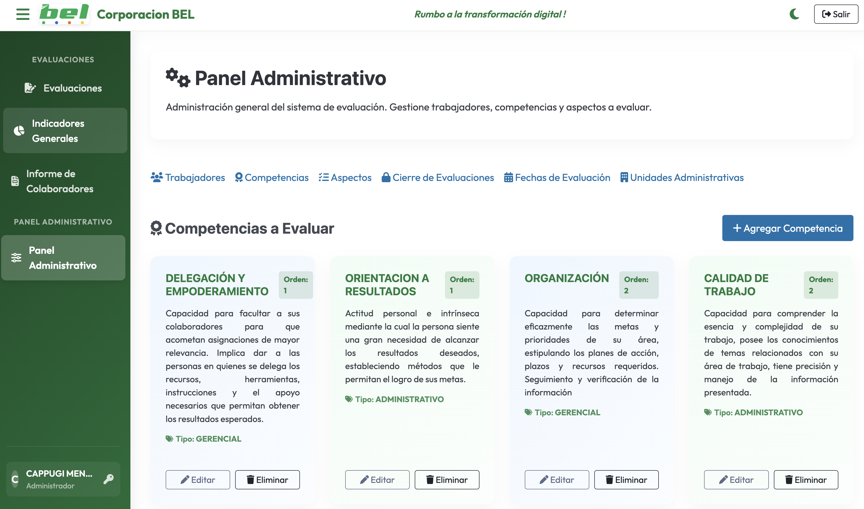
En este despliegue se puede observar que las competencias clasificadas como “GERENCIALES” están identificadas con fondo azul, y las clasificadas como “ADMINISTRATIVO” se presentan con fondo verde.

Para incluir una nueva competencia, presione el botón + Agregar Competencia
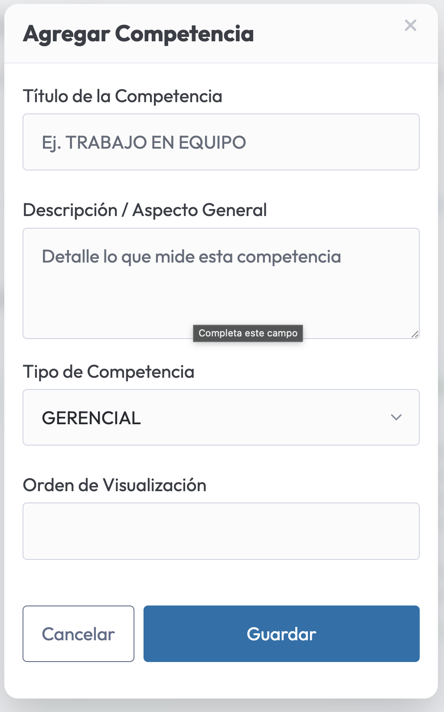
Ingrese el título de la competencia, una descripción y un tipo, este tipo determinará a quien se le aplicará la competencia, tiene relación con el tipo registrado en el trabajador, por lo que si selecciona “GERENCIAL” será aplicado solo a los trabajadores registrados bajo esta tipología.
Adicionalmente tiene un campo de Orden de visualización, el sistema ordena las competencias por este campo

Pestaña 3: Aspectos de Evaluación (Ítems)
Los Aspectos representan las conductas específicas a evaluar dentro de cada competencia.
- Competencia Asociada: Permite vincular el aspecto a una competencia existente.
- Descripción del Aspecto Específico: La pregunta o afirmación de conducta (ej. 'Demuestra puntualidad en la entrega de reportes').
- Tipo de Respuesta: Define la escala de respuesta en el formulario (rango1,4, si/no, o texto).
- Orden: Orden secuencial de aparición dentro de su competencia asociada.
- Ponderación (%): El peso que aporta este aspecto a la nota final de su competencia. La sumatoria de las ponderaciones de todos los aspectos dentro de una misma competencia debe dar 100% para un cálculo correcto.

Pestaña 4: Cierre de Evaluaciones
Esta funcionalidad es vital para asegurar la integridad de las auditorías de desempeño. Muestra la lista de todas las evaluaciones realizadas en el sistema con su estado:
- Evaluación Abierta: El supervisor puede editarla en su módulo de evaluaciones.
- Cierre de Evaluación: Al hacer clic en el botón Cerrar en la columna de acciones, el administrador bloquea de forma permanente la evaluación. Su estado cambia a Cerrada (No editable) impidiendo cualquier cambio de notas posterior por parte del supervisor, sirviendo como registro histórico inalterable.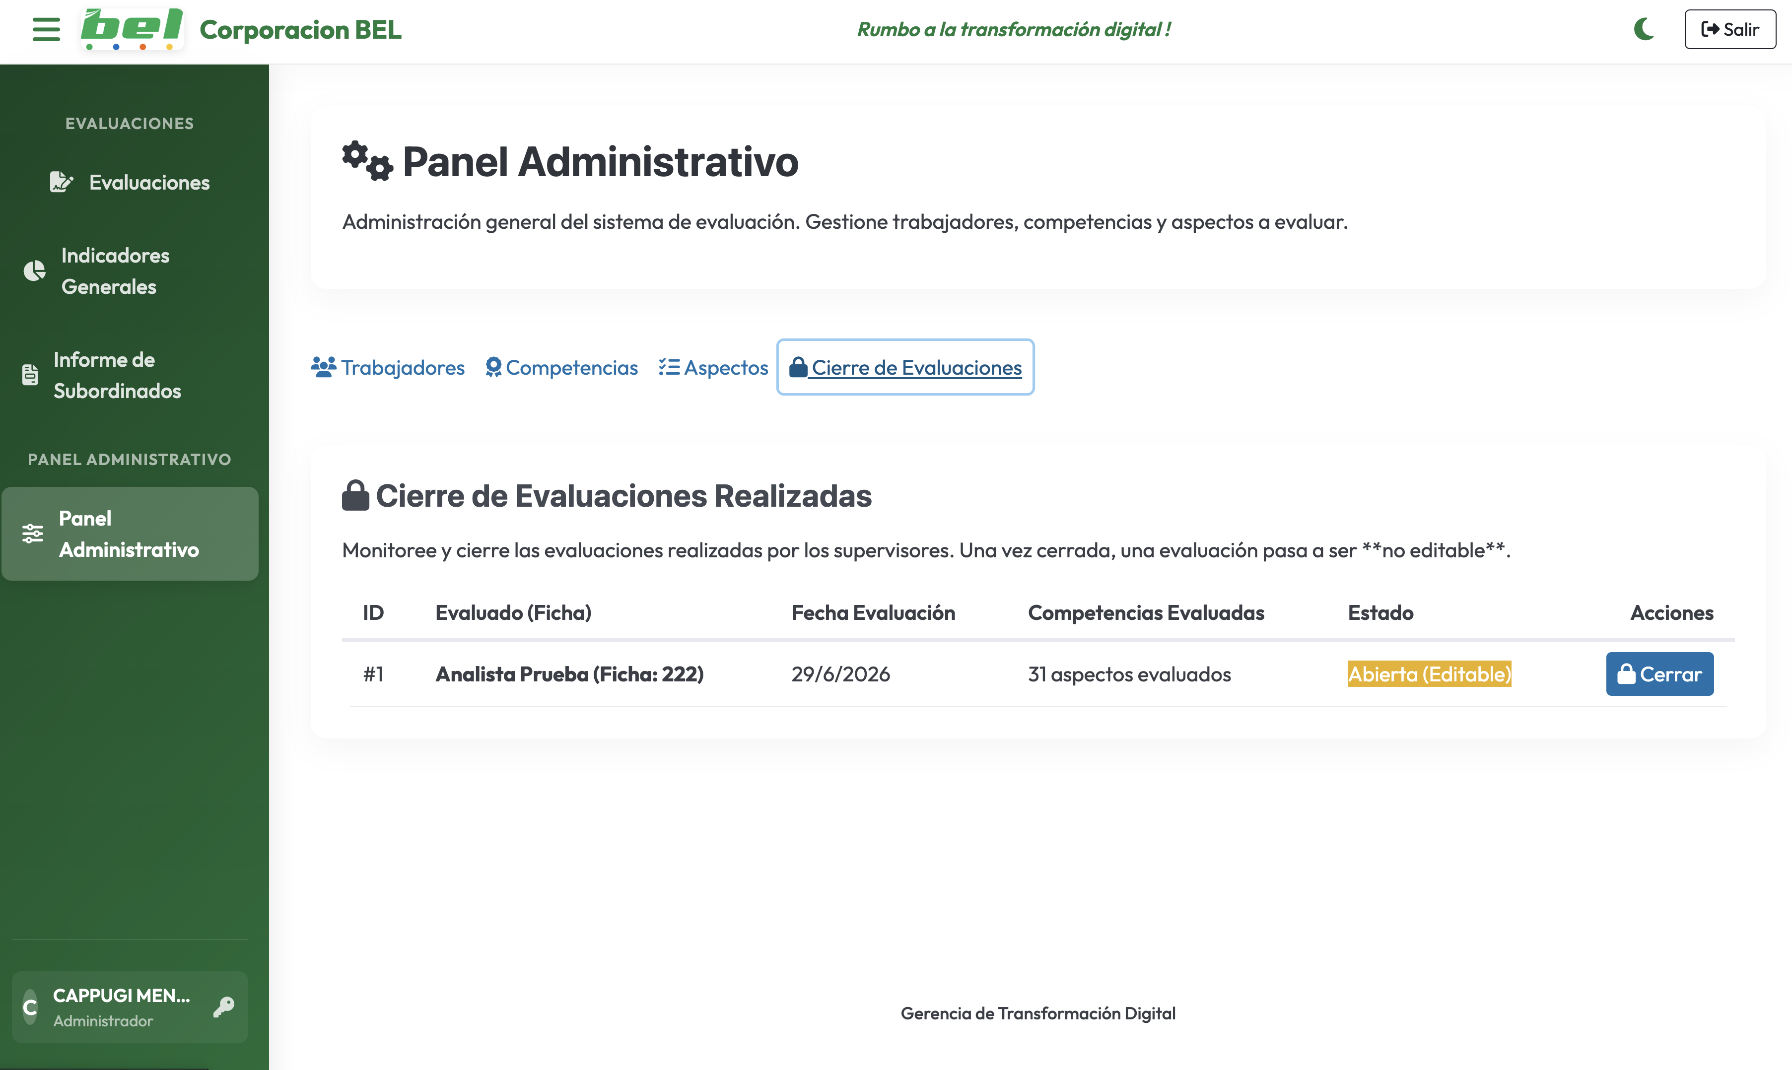

Pestaña 5: Fechas de Evaluación
Gestiona de forma directa las fechas en las que se va a registrar la evaluación, solo podrá modificar o eliminar fechas si no existen evaluaciones ya registradas para esa fecha.
